扩展板 说明文档

**基本信息**

主控信息：

STM32F406ZGT6

程序烧录：

ST-LINK V2 （芯片：STM32F103C8T6 固件版本：STlinkV2J16.S4）

硬件资源：

GPIO输入：

数字量输入：16路

模拟量输入：ADC（0-5V）

GPIO输出：

数字量输出：0V/5V

DAC：芯片TLC5615IDR、SPI串口通讯

串口：

USART1: CH340C

USART2: RS232

USART3: RS232

USART4: WIFI

USART6: RS232

蜂鸣器

OLED：IIC1

CAN

SDCARD

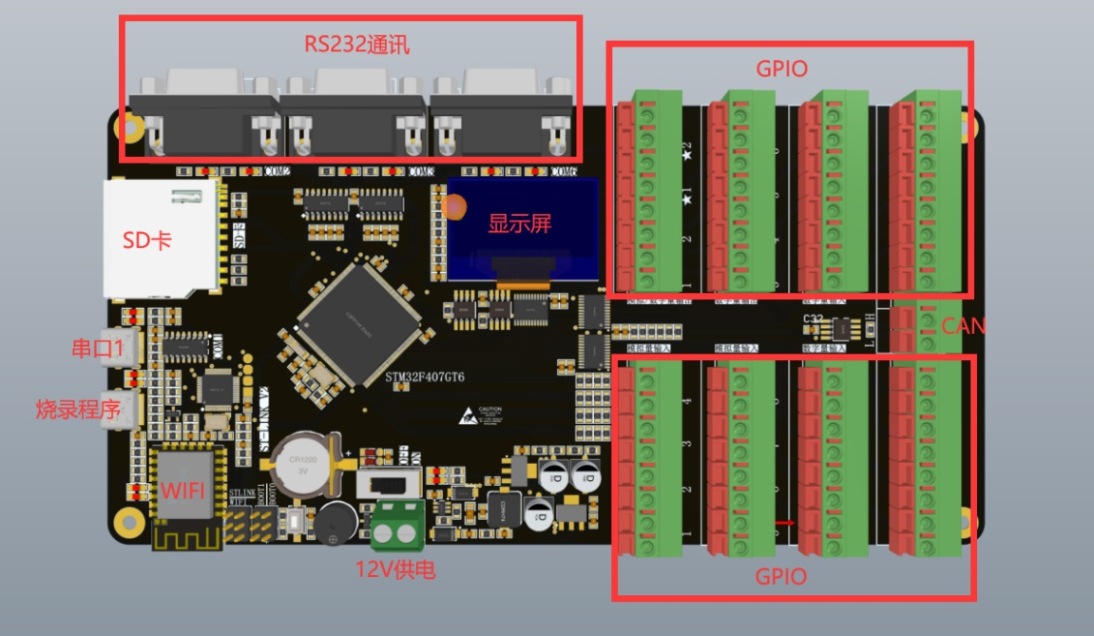

**错误**

在扩展板V1.0中

1. RS232指示灯的供电网络标号错误，因使用+5标号导致没有连接，需要飞线。飞线指示如图红线，如不需要上传下载指示，可以忽略。

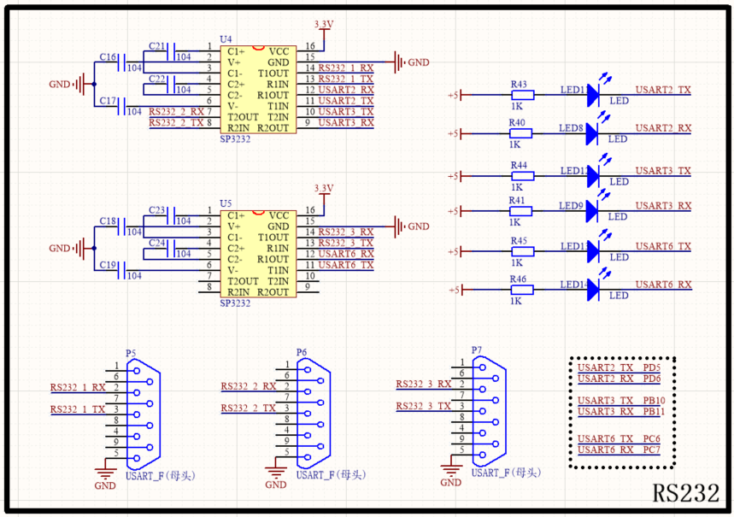 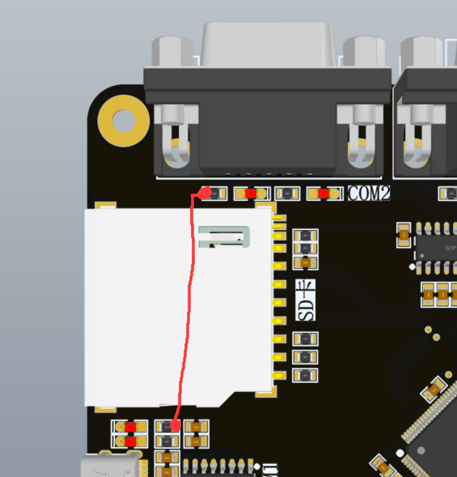

2. 蜂鸣器的引脚未分配，需要另外从可用端口飞线。

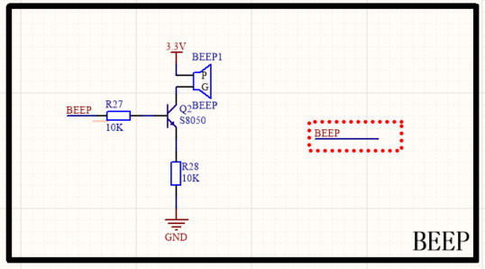

3. 嘉立创的丝印层未能正确识别回车符号，导致该处字符呈单行显示，正确显示如图。

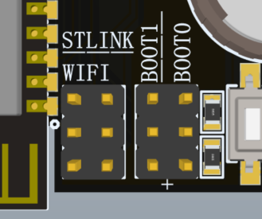

4. SS12D10开关的焊盘大小不够，需要将元件针脚磨细后焊接。

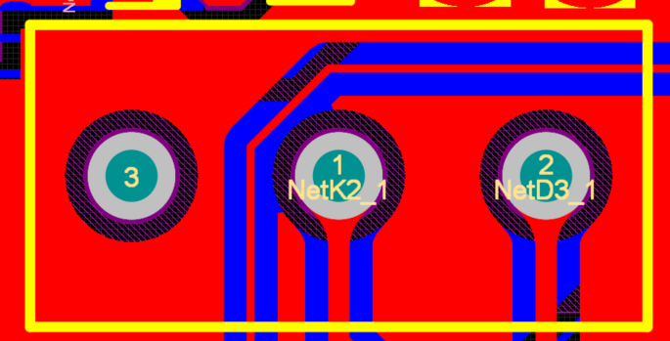

5.外置DAC原理图错误 没有分配CS脚的端口

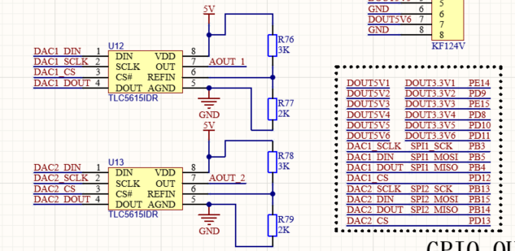

6.丝印错误

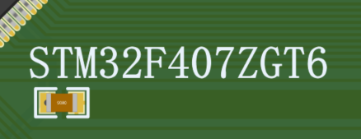

7.reset脚常开未接VCC

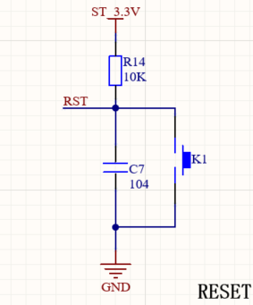

8.去掉407rest与103人造reset脚的连接

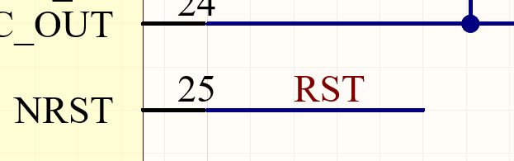

9.引出103的reset脚

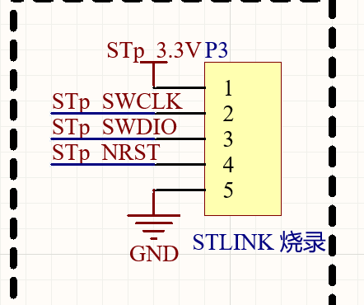

**文件说明**

1.扩展板V1.0 保留所有错误

2.扩展板V1.1 已修改所有错误

3. BOM Html.html 打开后点击此处查看

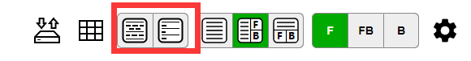

4.引脚分配 STM32CubeMX.ioc 文件仅供参考，以原理图为标准。

邵逸帆

2022.3.3